**驾校考试秘笈 不用看书就能通过！！ 暂时不考也先留着 别等着急的时候没处找去！！！**速记方法！  
  
  
1、题目里有“口”的选50米，有“站”的选30米，叫“口五站三" 剩下的全选150米，没有150的选最大。判断题全对。  
  
2、有关公里的题目：城市街道选50公里，其余有30的全选30。 高速最高70，高速最低60。判断题全对。  
  
3、吊销机动车证的为二年，撤消机动车证的为三年，以醉酒吊销五年，因逃跑而吊销是终身，叫“吊二撤三醉五逃终身”。  
  
4、伤员急救知识：选择题：A、B、C、“选字最多的”。 判断题：只有“远心端”和“软质担架”是错的，其余都是对的。  
  
5、危险知识：题目里找“不需要” “不受” “可以” “三层” “坚固无损” 是错的，其余都是对的。  
  
6、扣分题：扣1分： “未带证件”判断题：有 “灯光” 和 ”倒车“ 是对的，其余全错。扣2分： 匝道超车（高速），未达20%，打手机，违反标志，超4小时，没有划中心线，实习期，交叉路口 。判断题： ”未与前保持安全距离“ 是对的。其余全错。扣3分： 灯光、信号灯、号牌、高速、挂车，判断题全错。扣6分： 饮酒、超过50%、超过30%，学习驾车（高速），不按规定停车（高速）。判断题全对。扣12分：醉酒、扣证驾车、逃逸、借证驾车，超过三个月未缴罚款，驾不符合车型的，强行通过。判断题全对。  
  
7、罚款题：有 ”2000“ 选 ”2000“ ，没 ”2000“ 选 ”500“ ，没有 ”2000以上” 的和没有 ”1000“的罚款。其它全选最大题。考罚款金额的判断题全选正确。  
  
8、有关天数的题目：只要记住一个调解的选10天，其余有15天选15天，没有15天的选3或90。  
  
9、有关高度的：出现 ”集装箱“ 选最大，其余选小。  
  
10、关于作用的 ”变、离、柴、行“ 4个字后有作用全错，其余有作用全对。  
  
学车顺口溜只要牢记考试准能过  
  
  
今日早报  
朋友刚学车时，也和其他学员一样分不清动作要领和先后顺序，一上车不是忘了这动作就是忘了那动作，有时一紧张，脑子还会暂时“空白”。一次看书，看到一篇顺口溜觉得挺不错的，就根据动作要领，写下了这首学车顺口溜。  
  
      上车喊报告！  
   拉门出左脚，坐好叫考官，面带梨涡笑。  
   关门深呼吸，坐姿要摆好。  
   查看空挡位，点火要轻柔。  
   方向别忘了，挂挡要干脆，手刹要放掉。  
      起步问考官，多看后视镜，喇叭来欢叫。  
   离合器放松，做好半连动，出发要稳当，别让考官晃！  
   换挡要及时，加挡要迅速，遇人要刹车，可别过了头。  
   转弯要减速，立即减下挡，多看多停顿，安全放心中。  
   肩膀要放松，双手放到位，神态要自然，莫因考官慌。  
   自己有信心，艰辛都不怕，胆大又心细，礼貌别忘了。  
   只要牢记着，考试准能过！  
  
  
驾照考试秘笈小路考:驾校大路,小路考试(9九选六)考试技巧,注意事项和秘笈  
步程序  
1，调整座位  
2，检视左右反光镜和倒车镜，检视手制动拉杆和排档杆位置  
3，挂上保险带  
4，左手握把，右手放电门开关位置  
5，左脚踩下离合器踏板--分离离合器  
6，右脚轻踏脚制动踏板  
7，将排挡放入空挡位置  
8，打开启动电门，检视仪表盘  
9，确认无异常后，右手持排档放入起步挡位  
10，左手打开向左方向灯  
11，眼睛观察车四周状况，左右反光镜状况  
12，三联动起步  
注明：三联动--指油门，离合器，手刹车的配合动作  
具体操作为：离合器放接触点，油门略微轻加，同时轻放手制动拉杆  
  
附：交通标志大全  
  
  
图解警告标志  
[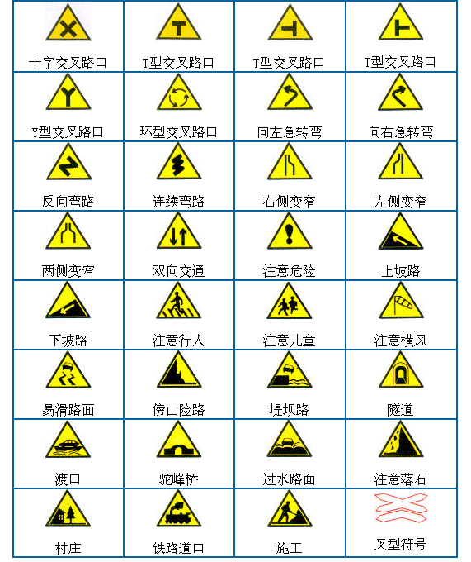](http://www.memail.net/images2/jiaotong1_18639.gif)  
  
图解禁令标志  
[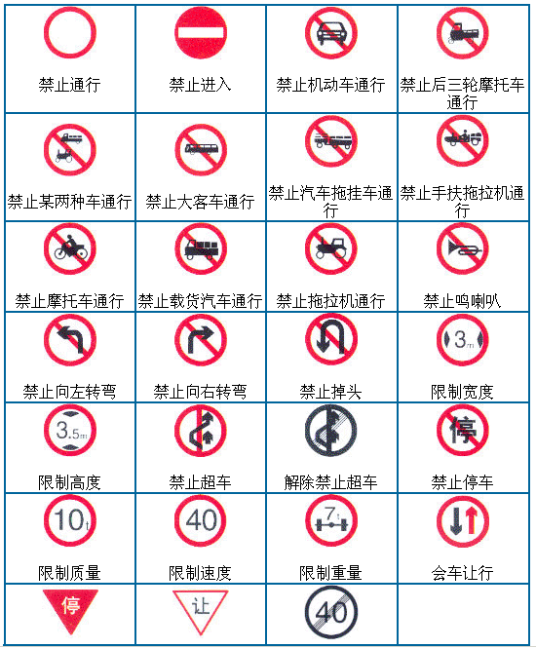](http://www.memail.net/images2/jiaotong2_18640.gif)  
  
图解指示标志  
[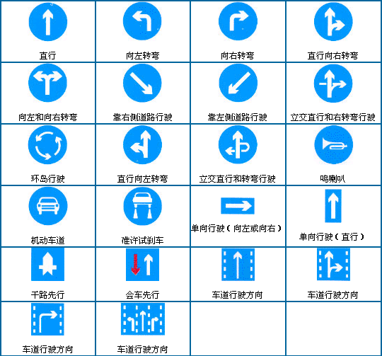](http://www.memail.net/images2/jiaotong3_18641.gif)  
  
图解道路交通标线  
[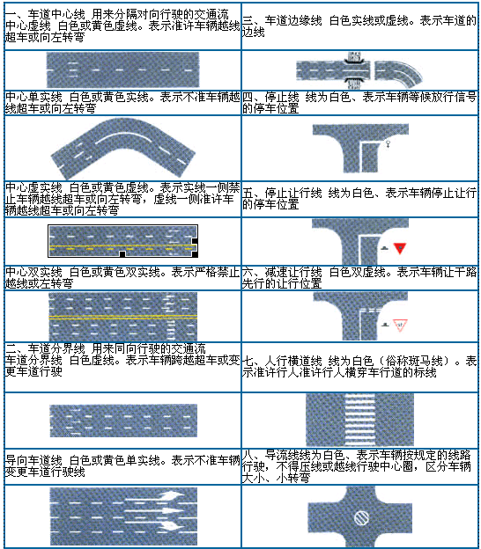](http://www.memail.net/images2/jiaotong4_18642.gif)  
  
高速公路指示标志  
[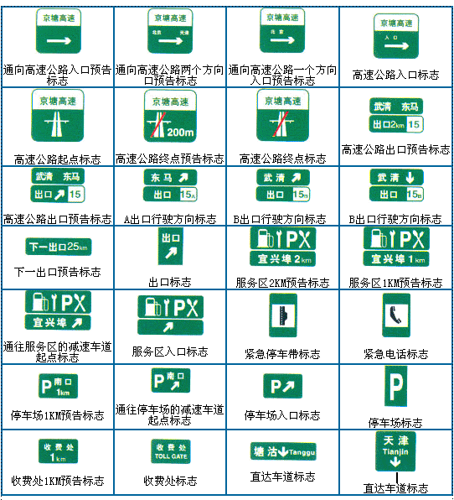](http://www.memail.net/images2/jiaotong5_18643.gif)  
  
新增  
[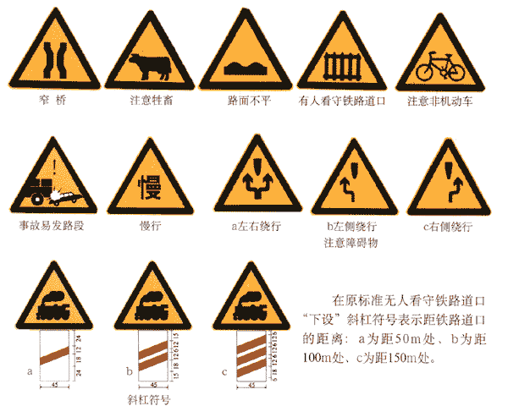](http://www.memail.net/images2/jiaotong6_18644.gif)  
[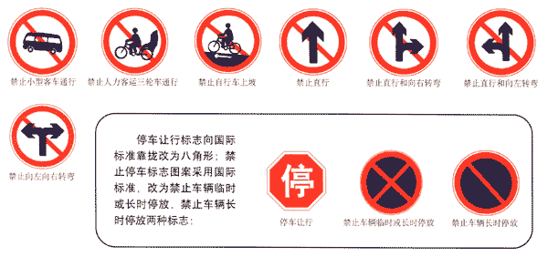](http://www.memail.net/images2/jiaotong7_18645.gif)  
[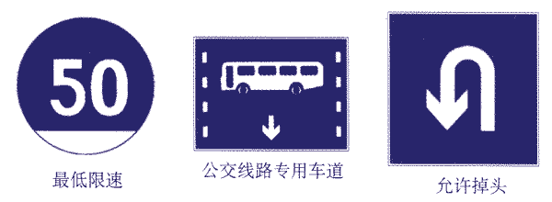](http://www.memail.net/images2/jiaotong8_18646.gif)  
[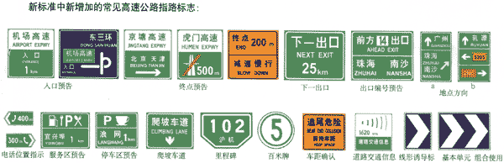](http://www.memail.net/images2/jiaotong9_18647.gif)